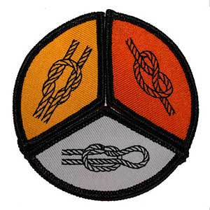
"Knotnut" mærket er et forsøg på at blæse lidt liv i en af de "gode gamle" spejderfærdigheder, nemlig knobbinding.
Mærket består af 3 dele, en bronze, en sølv og en guld-del der tilsammen slutter en cirkel, 8 cm i diameter.
Reglerne er ret simple.
For at opnå bronzemærke:
Spejderen skal kunne binde 6 forskellige knob. Kende deres navn og vide hvad de kan bruges til.
For at opnå sølvmærke:
Spejderen skal kunne binde 10 forskellige knob + 2 pynteknob eller splejsninger. Kende deres navn og vide hvad de kan bruges til.
For at opnå guldmærke:
Spejderen skal kunne binde 12 forskellige knob + 4 pynteknob eller splejsninger. Kende deres navn og vide hvad de kan bruges til.
"Mærkeprøven" kan tages hos egen gruppe af egne ledere og hvert mærke kan tages med minimum en uges mellemrum.
Der er således lagt en del frihed ud til grupperne, f.eks. om hvorvidt det skal køres som et forløb for hvert mærke, om det er selvstudie for den enkelte spejder og om hvad definitionen på "forskellige knob" er.
Vores håb er at der igennem mærket kan vækkes en interesse for, og opnås en forståelse for hvad knobbinding handler om.

Bronze

1. Råbåndsknob
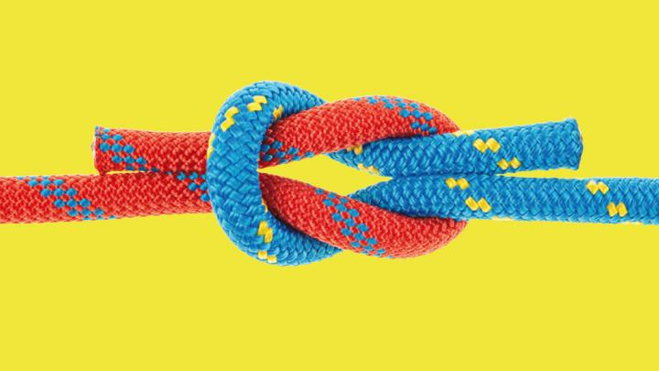
Råbåndsknobet er måske det mest almindelige knob, som rigtig mange kender. Det er simpelt, og man kan let se, om man har bundet det rigtigt. I praksis kan det måske diskuteres, hvor meget det egentlig anvendes. Knobets primære funktion er at binde reb sammen i en hurtig vending. Dvs. har man to ender, kan man sætte dem sammen med dette knob. Det kan derfor også fint bruges, hvis man har brug for at forlænge et stykke tov eller en snor med et pålideligt knob. Der findes mange mere solide alternativer, men råbåndsknobet har sin styrke i sin simpelhed. Råbåndsknobet er dog kun effektivt, hvis man binder lige tykke reb sammen. Har man 2 stykker reb der ikke er lige tykke, er fiskerknobet vejen frem.
2. Tømmerstikket
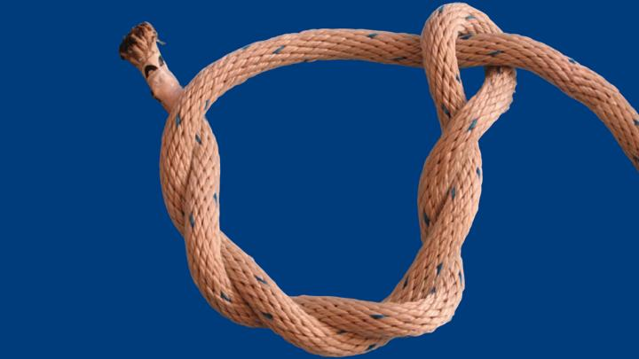
Tømmerstikket er let at binde og kan bruges til en række forskellige opgaver. Man bruger det ofte, når der er brug for at snøre ting sammen. Eksempelvis er det fantastisk, når man samler brænde og har et bundt grene, der skal være styr på.
Vær opmærksom på, at tømmerstikket virker bedst, når der er træk på, og at det hurtigt løsner sig, hvis der ikke er det. Det låser altså ikke sig selv. Som bonusinformation kan det nævnes, at de fleste besnøringer startes med et tømmerstik.

3. Dobbelt halvstik
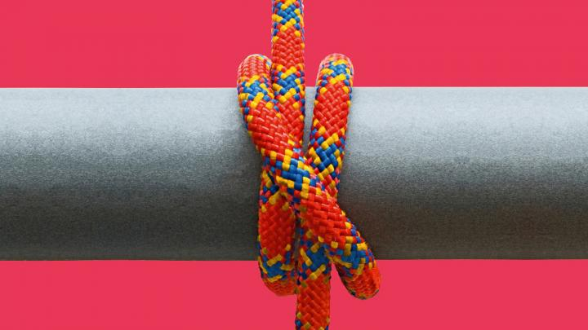
Dobbelt halvstikket er et stik, der slutter ring om et emne, og som bruges til at holde ting sammen. Det låser ret godt i sig selv, hvis det krummer sig henover noget, og hvis trækket ikke skifter for meget. Dobbelt halvstikket kan bindes direkte om ting, eller slås i luften og lægges over det, man vil binde sammen.

4. Dobbelt halvstik om egen part
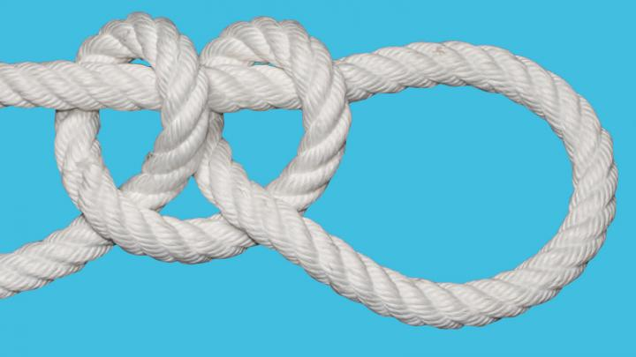
For virkelig at kunne udnytte dobbelt halvstikket, har man dog brug for at kunne lave det om egen part. Egen part vil sige den del af rebet, der løber frem til knobet, og det er ganske effektivt til at sikre en rebende til et øje eller en pæl.
Vikler man rebet om en pæl en eller to gange og sikrer det med et dobbelt halvstik om egen part, har man sikret, at rebenden sidder pålideligt fast. Hvis rebet kan glide over det, man binder fast til, vil knobet strammes, og det kan være svært at løsne det igen.

5. Dobbelt ottetalsknob
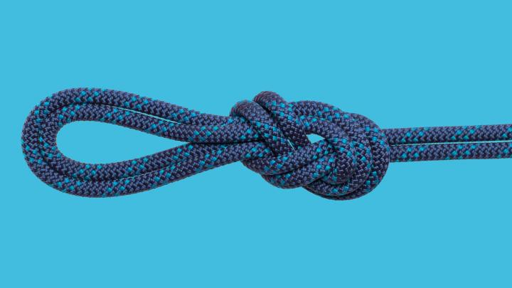
Hvis man skal lave en fast løkke og hvis det virkelig skal være solidt, kan man bruge ottetallet, som – lagt dobbelt som her – former en god løkke. Brugt alene er det, hvad man kalder et stopperknob (som kan forhindre, at rebet løber igennem et øje el. lign.).
Vil man lave den dobbelte variant, kan man enten slå det direkte, som på billedet, eller ”sy” det, hvor man laver et enkelt, stikker det rundt om det man vil sikre, og så syr det tilbage igennem sig selv. Knobet er meget pålideligt, og er derfor en favorit blandt klatrere. Det kan dog være svært at løsne efter kraftig belastning.

6. Flagknob
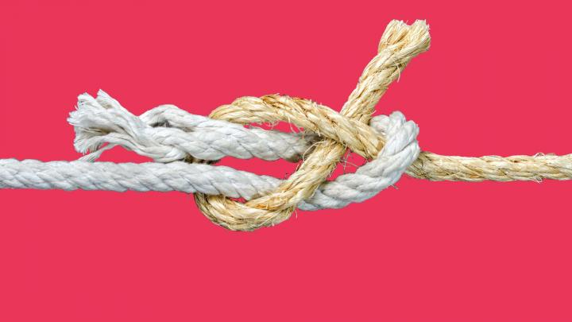
Et flagknob bruges til at knytte to liner sammen, eller – hvis man som i et flag – har et øje og skal fæstne en line til det. I forhold til råbåndsknobet, kan det også bedre bruges til liner af forskelig tykkelse.
Knobets styrke er omdiskuteret, og hvor nogle elsker det, peger mange også på, at det let kan “kollapse”, og at rebets brydstyrke forringes kraftigt. Men som hverdagsknob, hvor de ting ikke er i spil, er det et super fint alternativ til råbåndsknobet, og måske fortjener det en større udbredelse og anvendelse, end vi normalt ser det. Dog kan det være svært at stramme rundt om et emne, så det er ikke ret godt til at pakke gaver ind med.

Sølv

7. Pælestik
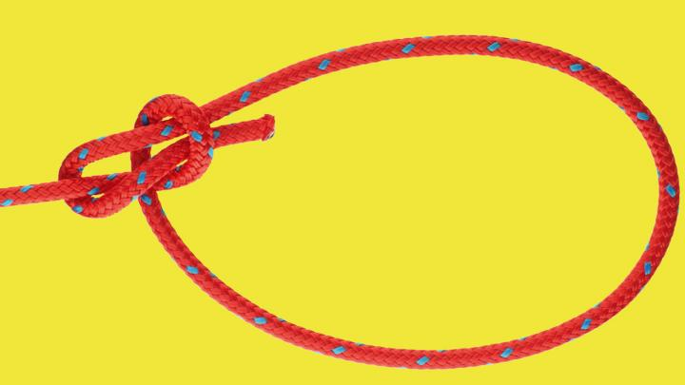
Pælestikket kan hjælpe med at lave en pålidelig løkke på enden af et reb. Det er super godt, fordi det er ”stabilt” og låser sig selv, også selvom der rykkes rundt i rebet og trækkes fra forskellige retninger.
Selvom der kommer meget træk på, skiftende træk og træk i forskellige retninger, vil løkken holde sin størrelse og altid være til at binde op igen. Pælestikket kan laves i mange varianter, bl.a. dobbelt og tredobbelt og bruges ofte af sejlere til at fortøje både.

8. Sommerfugleknob
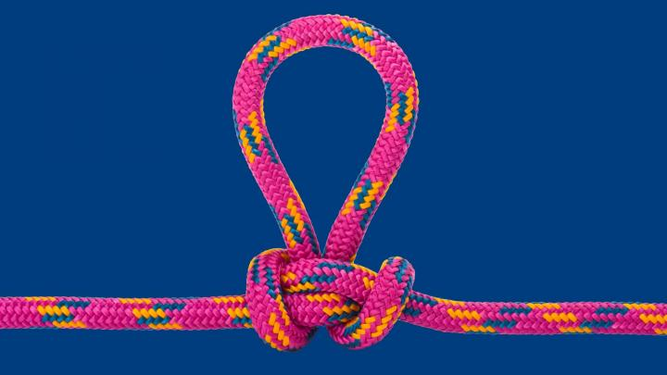
Det kan være særdeles praktisk at kunne lave en solid løkke midt på et reb, og endnu mere praktisk er det også, hvis denne løkke kan åbnes igen, efter at der har været vægt på det. Det kan Sommerfugleknobet aka. The Butterfly Knot eller The Alpine Butterfly. Løkken tåler træk fra alle sider, og det endda på samme tid.
Kombineret med et dobbelt halvstik om egen part, kan man lave et simpelt taljetræk til fx fastspænding af materialer på en trailer eller lignende. Det er blevet sagt om dette knob, at ”hvis pælestikket er knobenes konge, må dette være dronningen”.

9. Fiskerknob
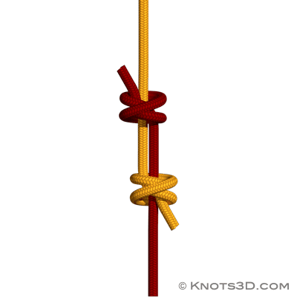
Det Dobbelte Fiskerknob bruges til at forbinde to længder af reb. Dette knob bruges oftest ved klatring, i skovbrug og under eftersøgning og redning. Et af knobets primære anvendelsesområder er at danne meget stærke løkker af snor, der kaldes Prusikknuder, til samling af stykker af en klatrers beskyttelsessystem. Det Dobbelte Fiskerknob kan også bruges til at samle enderne på en halskædes snor. Derefter kan halskædens længde justeres ved at skubbe knuderne tættere sammen eller længere fra hinanden.

10. Prusikknude
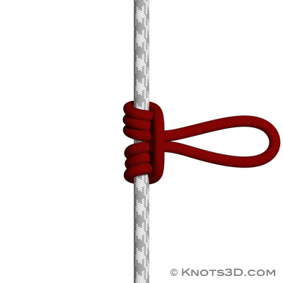
En Prusikknude er et friktionsstik, der bruges til at anbringe løkker af snor omkring et reb og som anvendes i klatring, canyoning, bjergbestigning, huleklatring, redning med reb og i skovbrug. Prusikknuden er opkaldt efter sin påståede opfinder, den østrigske bjergbestiger Dr. Karl Prusik.

11. Firknob
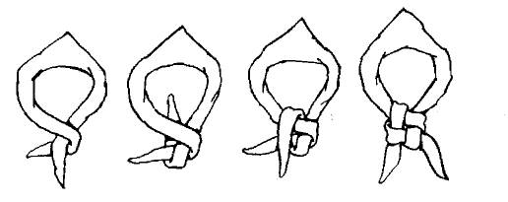
Til pynt, f.eks. tørklæde

12. Bundt
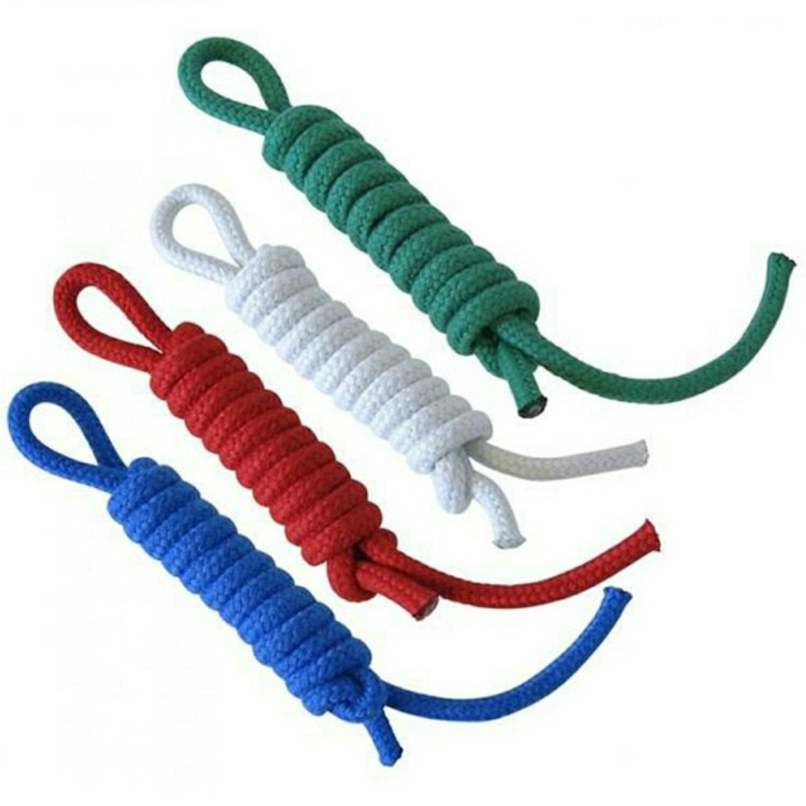
Til f.eks. at sætte i beltet.

Guld

13. Trompetstik
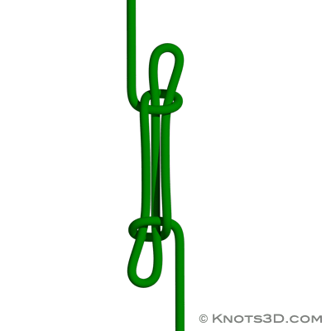
Trompetstikket bruges typisk til at afkorte et reb eller til at stramme op på et hængeparti.

14. Trucker’s Hitch
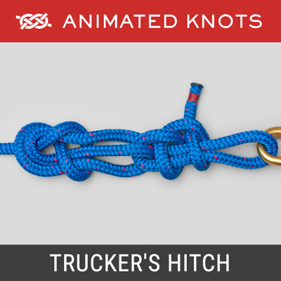
Til fastspænding af ting, f.eks. et stort læs på traileren.

15. Takling
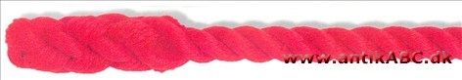
En Spansk takling bruges som en måde til at afslutte enden på et trestrenget reb for at forhindre det i at trævle. Dette opnås ved at udrede rebets strenge, binde en Krone og derefter væve strengene ind i hinanden på vej ned langs med rebet.

16. Abehånd
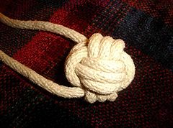
En Abehånd hedder sådan, fordi den ligner en lille knyttet næve eller pote. Den bindes i enden af et reb og tjener som en vægt, der gør det nemmere at kaste, eller også som en pynteknude.

